ПАСПОРТ СПЕЦИАЛИСТА
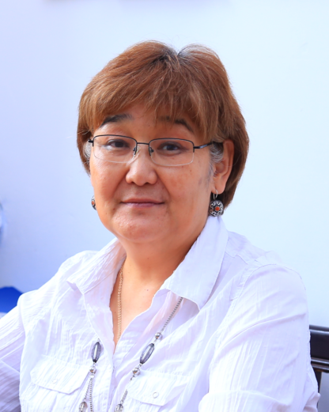
1. Фамилия _______Ибраева _________________
2. Имя ___________Нурила___________________
3. Отчество _________Мукашевна_____________
4. Пол ________женский_____________________
5. Дата рождения _______09.04.1963___________
6. Место рождения ________Бишкек___________
7. Национальность ________кыргыз___________
8. Гражданство _______Кыргызстан___________

Образование ________высшее___________________ _____________________
1. наименование вуза, где учился___Кыргызский государственный университет_
2. год окончания вуза____1986 год________________________________________
Место работы в настоящее время
1. Государство _______Кыргызстан______________________________________
2 Организация ___Кыргызский национальный аграрный университет им. К.И.Скрябина__
3. Должность _______Заведующий центра международных образовательных программ___
Наличие ученой степени
1. Степень (К) ___кандидат экономических наук___________________________________
Отрасль наук___Экономика и управление народным хозяйством___________
Шифр специальности (по номенклатуре научных работников) ___08.00.05 _______
Дата присуждения _____23.06.2017 года ______________________________________
2. Степень (Д) ___________________________________________________
Отрасль наук _____________________________________________________
Шифр специальности (по номенклатуре научных работников) __________
Дата присуждения _________________________________________________
Наличие ученых званий
1. Ученое звание (доцент/снс) ______Доцент____________________________
Специальность ______________Экономика______________________________
Дата присвоения ______________31 марта 2022 год_______________________
2. Ученое звание (профессор) _____________________________________
Специальность ____________________________________________________
Дата присвоения __________________________________________________
Наличие академических званий
1. Звание ________________________ Академия ______________________
2. Звание ________________________ Академия ______________________

1. Количество публикаций __61______ в т.ч. научных ____42___________,
монографий ________________, учебно-методических ______19____________,
открытий ________________________, изобретений _______________________.

Научные труды
Основные: шифр научной специальности _________08.00.05_____________
1. «Problems of ensuring food security of the Kyrgyz Republic», журнал “Агропродовольственная
экономика”, Нижний Новгород: НОО “Профессиональная Наука, № 6,2021 https://www.elibrary.ru/item.asp?id=47273152
2. «Использование унимодальных перевозок сельскохозяйственной продукции в
транспортно-логистической системе Кыргызской Республике», Вестник ВГАУ, Том 13, 3
(66). 2020 https://www.elibrary.ru/item.asp?id=44184994

3. «Основные направления совершенствования системы кадрового обеспечения аграрного
сектора Кыргызской Республики», Известия ВУЗов Кыргызстана № 10, 2017 https://elibrary.ru/item.asp?id=32826591
Основные смежные: шифр научной специальности ___08.00.13___________
- «Mathematical model of the task of optimizing the production and processing of livestock products», The journal “Vestnik KNAU”, №5 (59), 2021
https://www.elibrary.ru/item.asp?id=48043900

- «Оценка лесных экосистем Каратал-Жапырыкского государственного природного
заповедника», Eurasian Scientific Association, №10-3 (80), Москва, 2021 https://elibrary.ru/item.asp?id=47248905

- «Воздействие пандемии COVID-19 на животноводство Ак-Талинского района Кыргызской Республики», Сборник тематических исследований: «Продовольственная безопасность в Евразийском регионе 2020: тематические исследования»
https://www.ecfs.msu.ru/images/ECFS_case_studies_2020_RUS.pdf

Дата заполнения "_25__" ____сентября_______2022 г.

